Föreningen
HjärtLung
Borås-Ulricehamn

Protokoll fört vid Föreningen HjärtLung Borås-Ulricehamn årsmöte onsdagen den 26 februari 2020 på Ribbingsgården, Borås

§1202 Årsmötets öppnande.
Föreningens ordförande Bengt Bergqvist hälsade alla välkomna till årsmötet samt förklarade detsamma öppnat.

§1203 Parentation.
Ett ljus tändes till minne av medlemmar som avlidit under året och sedan
hölls en tyst minut.

§1204 Dagordning.
Föreliggande förslag till dagordning godkändes.

§1205 Val av mötespresidium.
Till ordförande för årsmötet valdes Tommy Eliasson.
Till sekreterare för detsamma valdes Soija Holgersson.
Till protokolljusterare och tillika rösträknare valdes Margrete och Bo Ångman.

§1206 Fastställande av röstlängd
Närvarolista används, 124 medlemmar deltog, se bilaga 1.

§1207 Årsmötets stadgeenliga utlysning.
Mötesdeltagarna ansåg att kallelsen till årsmötet utgått i laga tid.

§1208 A/ Verksamhetsberättelse för år 2019.
Verksamhetsberättelsen var tillgänglig vid årsmötet för alla som var intresserade. Föreningens ordförande Bengt Bergqvist föredrog berättelsen vilken godkändes och lades till handlingarna.

B/ Ekonomisk berättelse för år 2019.
Samma beslut och information som föregick verksamhetsberättelsen.

§1209 Revisorernas berättelse.
I revisorernas frånvaro föredrog Bengt Bergqvist revisionsberättelsen vilken godkändes och lades till handlingarna.

§1210 Fastställande av balans- och resultaträkning.
Mötet beslutade fastställa balans- och resultaträkning utvisande en balansomslutning av kronor 1 305 295,80 och ett överskott för året på kronor 2287,18.

§1211 Ansvarsfrihet för styrelsen.
Revisorerna hade föreslagit att full och tacksam ansvarsfrihet för det gångna arbetsåret skulle gälla. Årsmötet beslutade detsamma.

§1212 Kongressbeslut om reviderade stadgar.
Bengt Bergqvist föredrog de reviderade stadgarna enligt kongressbeslut. Dessa finns på kansliet för alla som önskar ta del av dem.
Årsmötet beslöt att vi följer dessa reviderade stadgar.

§1213 Förbundsstyrelsens rekommendationer gällande fastställande av instruktioner för valberedning och revisorer.
Bengt Bergqvist föredrog förbundsstyrelsens rekommendationer och årsmötet beslöt att följa dessa.

§1214 Beslut om byte av juridiskt namn till Föreningen HjärtLung Borås – Ulricehamn.
Årsmötet beslutade att byta juridiska namnet till Förningen HjärtLung Borås-Ulricehamn.

§1215 Behandling av styrelsens förslag:

A/ Uppmuntran av förtroendevalda och ledare
Förtroendevalda och ledare, totalt 65 stycken, är inte arvoderade inom föreningen.
Styrelsen föreslår att en uppmuntran av något slag bör utgå. Årsmötet godkände styrelsens förslag om anslag på 50 000: - för år 2020.
.
B/ Bilersättning: Resereglementet för förtroendevalda beslutades som tidigare att vi följer det statliga resereglementet, f.n. 18:50/ mil.

§1216 Information om planerad verksamhet.
Mötesordförande Tommy Eliasson hänvisade till vårens katalog där information om aktiviteter och möten finns.
Det finns även en ”Förslagsbrevlåda” där alla kan lämna sina förslag som styrelsen kan behandla vid styrelsemöten.

§1217 Behandling av inlämnade motioner.
Inga inkomna motioner som ska behandlas på årsmötet.

§1218 Kongressbeslut av årsavgift för år 2021 vilket innebär att samtliga föreningar ska ha enhetlig medlemsavgift, 200: -/år. Detta träder i kraft 2021.
Årsmötet beslutade att årsavgiften för år 2021 ska vara oförändrad, 200: - per medlem.

§1219 Fastställande av budget för år 2020
Styrelsens förslag till budget för år 2020 genomgicks och denna fastställdes enligt förslaget med en omslutning av 1 705 400 kronor. Se bilaga 2.
Den höga summan för ”resor/teater/studiebesök” förklaras av att alla resor betalas in till föreningen som sedan betalar till researrangörerna.

§1220 Val av:
A Ordförande Bengt Bergqvist Omval 2 år

B/ Kassör Anna-Greta Wiklund Omval 2 år

C/ Ord. Ledamöter Pia Johansson Nyval 2 år
Ronny Olsson Nyval 2 år Anneli Forsberg Omval 2 år
Marie Lidberg Kvarstår 1 år
Soija Holgersson Kvarstår 1 år
Agnetha Sjökvist Kvarstår 1 år
Stig Örnborg Kvarstår 1 år

D/ Ersättare Gudrun Bunkert Omval 1 år
Lena Bengtsson Nyval 1 år

E/ Revisorer Mårten Davidsson Omval 2 år
Jan-Åke Pettersson Fyllnadsval 1 år

F/ Revisorsersättare Örjan Eriksson Omval 1 år
Karin Tennung Nyval 1 år

G/ Studieorganisatör Stig Örnborg Kvarstår 1 år

H/ Egenvårdsombud,
Hjärta/Kärl Gudrun Lilja Kvarstår 1 år
Mona Holgersson Omval 2 år

I/ Egenvårdsombud,
Lunga Anneli Forsberg Kvarstår 1 år
Kerstin Lundgren Omval 2 år

J/ Ombud till länsföreningens årsmöte 2020 Styrelsen utser

K/ Ersättare till länsföreningens årsmöte 2020 Styrelsen utser

§1221 Val av valberedning. Bengt Bergqvist framförde förslag på
valberedningens sammansättning enligt nedan:

Kerstin Lundgren Nyval 2 år
Tommy Eliasson Nyval 2 år
Kerstin Karlsson Kvarstår 1 år

Ersättare i valberedningen: Kjell Parmvik Nyval 1 år

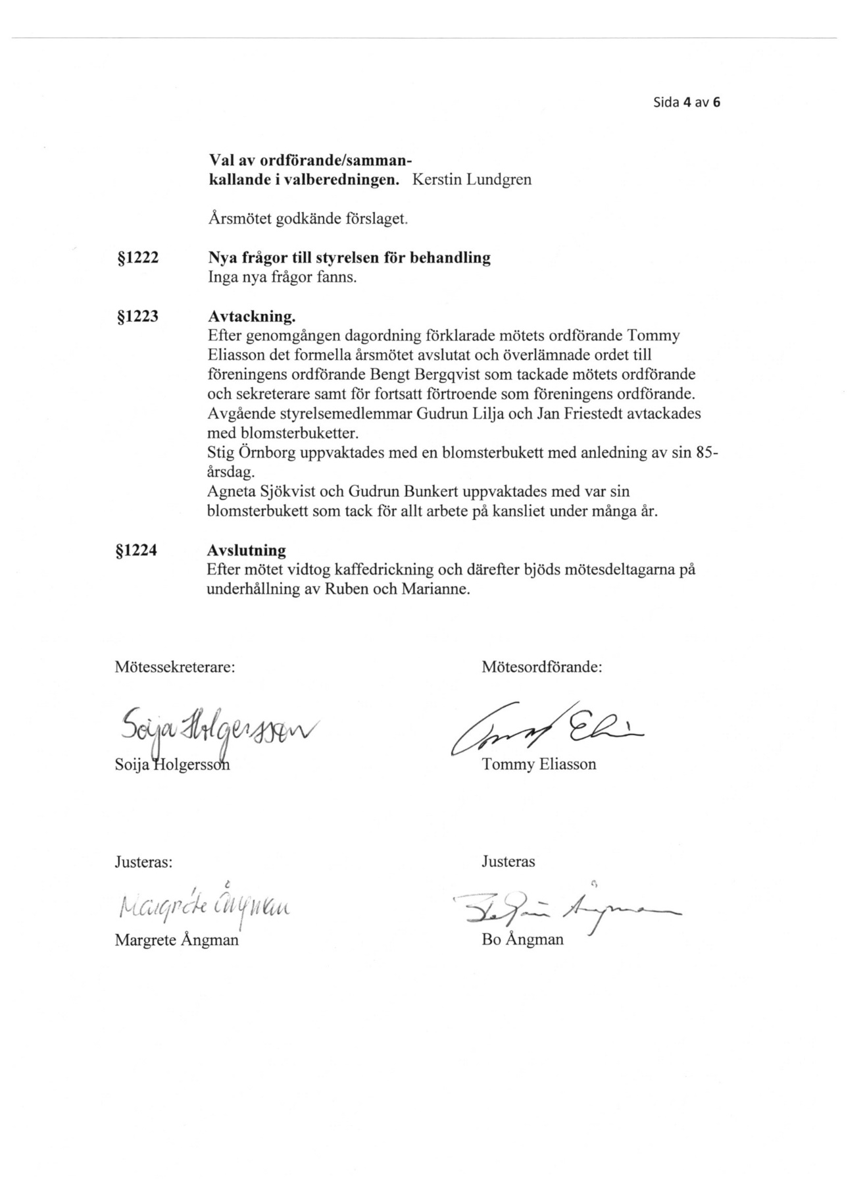

NÄRVAROLISTA Bilaga 1

Örnborg Stig
Wiklund Anna-Greta
Bergqvist Bengt
Andréasson Margareta
Bengtsson Lena
Bengtsson Tommy
Benjaminsson Ulla
Bergman Gun
Bertilsson Irja
Bertilsson Walter
Bredberg Brita
Bunkert Gudrun
Carlsson Ingegerd
Devrér Majvor
Einarsson Gunvor
Ekström Gunnel
Eliasson Tommy
Ellerstrand Ulla
Engqvist Anita
Forsberg Anneli
Forsman Anne-Marie
Fransson Marie-Louise
Friberg Britt
Friestedt Jan
Gabrielsson Marianne
Gunnarsson P-O
Gustavsson Hjördis
Hagberg Laila
Hagström-Axelsson Birgitta
Hansson Bernt
Henrichson Kickie
Holgersson Mona
Holgersson Soija
Härberg Elke
Högström Ann-Christin
Ivarsson Jan
Jaatinen Annikki
Johannesson Anita
Johannesson Bror
Johansson Bernt
Johansson Bertil
Johansson Gunvor
Johansson Inge
Johansson Ingegärd
Johansson Johnny
Johansson Lennart
Johansson Maj-Britt
Johansson Marianne
Johansson Pia
Johansson Stig
Johansson Tuula
Johansson Viggo
Jonsson Margareta
Jönsson Ylva
Karlsson Lars-Göran
Karlsson Marianne
Karlsson Ruben
Krii Mona
Larsson Karin
Larsson Mary
Lilja Gudrun
Lilja Rolf
Lilja Ulla-Britt
Lind Sonja
Lundgren Kerstin
Lundqvist Berit
Lundqvist Börje
Lundström Anita
Malmer Gerd
Malmer Tore
Martinsson Lisbeth
Myrman Lisbeth
Mårtensson Bengt
Möller Marianne
Nilsson Anna-Lisa
Nilsson Anne-Marie
Nilsson Birgitta
Nilsson Erland
Nilsson Harriet
Nilsson Karl-Henry
Nilsson Kerstin
Nilsson Lars
Nilsson Lars-Göran
Nilsson Nils
Olausson Ingrid
Olausson Jan
Olsson Bo
Olsson Nelly
Olsson Ronny
Parmvik Birgitta
Parmvik Kjell
Perleroth Barbro
Pettersson Bernt
Ragnarsson Göran
Rosander Birgitta
Rosander Hans-Åke
Rosengren Irene
Räisänen Ilkka
Sjökvist Agnetha
Sjökvist Inga
Sjöliden Bengt
Sjöliden Kerstin
Skoog Nils-Göran
Steen Lennart
Steen Margareta
Sten Nils-Åke
Stenqvist Mona
Svensson Per-Åke
Tennung Karin
Tholvin Gun
Thorsen Birgit
Thorsson-Ivarsson Lisbeth
Torstensson Gunnel
Torstensson Per-Arne
Wannberg Lena
Wennerberg Anna-Lena
Wennerberg Björn
Wetterholm Annika
Wetterholm Bernt
Wiberg Bo
Wiberg Ulla
Yliheikkilä Evy-Ann
Ångman Bo
Ångman Margrete

124 medlemmar

Bilaga 2
FÖRENINGEN HJÄRTLUNG BORÅS-ULRICEHAMN BUDGET FÖR ÅR 2020

Intäkter |  | Kostnader
Medlemsavgifter | 118 800 | Material/varor | 25 000
Kommunala bidrag | 87 500 | Hjärt-lungräddning | 1 000
Lokalbidrag | 106 800 | Lotterier | 25 000
Aktivitetsbidrag | 175 000 | Resor/teater/studiebesök | 750 000
Medlemsmöten | 114 000 | Annonser | 25 000
Gåvor | 20 000 | Reseersättning | 18 600
Hjärt-lungräddning | 5 600 | Studier/kurser | 10 000
Sponsorer | 15 000 | Vattengympa | 117 150
Lotterier | 40 000 | Lönekostnader | 191 620
Bingolotto | 8 000 | Boule | 7 000
Resor/teater | 700 000 | Cirkelträning | 35 700
Vattengympa | 132 000 | Övriga kostnader | 7 000
Lönebidrag | 127 600 | Lokalhyra | 218 000
Boule | 8 100 | Kontorsmaterial | 40 000
Cirkelträning | 42 000 | Trycksaker | 30 000
Övriga intäkter | 5 000 | Medlemsmöten | 125 000
 |  | Styrelsemöte | 2 330
Summa totalt | 1 705 400 | Telefon | 34 000
 |  | Porto | 25 000
 |  | Medlemsavgifter | 13 000
 |  | Gåvor/uppvaktningar | 3 000
 |  | Bankkostnader | 2 000
 |  | Summa totalt | 1 705 400
2020-01-15 AGW

